PKP Polskie Linie Kolejowe S.A.
Biuro Komunikacji i Promocji
ul. Targowa 74, 03-734 Warszawa
tel. + 48 22 473 30 02
fax + 48 22 473 23 34
rzecznik@plk-sa.pl
www.plk-sa.pl

Warszawa, 22 stycznia 2018 r.
Informacja prasowa
Przebudowa stacji Pilawa zwiększy komfort obsługi podróżnych

Zmienia się stacja Pilawa. Na linii Otwock – Lublin przebudowywane są tory oraz wszystkie stacje i przystanki. Montowane są nowe słupy sieci trakcyjnej. Trwają roboty na wiaduktach i mostach. Dzięki inwestycji PKP Polskich Linii Kolejowych S.A. pasażerowie zyskają wyższy komfort obsługi a podróże między Lublinem a Warszawą będą krótsze.
Od czerwca modernizowana jest linia Otwock - Lublin. W pierwszej fazie przebudowywany jest odcinek między Pilawą a Lublinem. Pociągi zostały zastąpione komunikacją autobusową a pociągi dalekobieżne Warszawa - Lublin jeżdżą specjalnie przygotowaną trasą objazdową przez Łuków i Parczew.
W Pilawie, po przebudowie stacji pasażerowie będą korzystać z dwóch nowych peronów. wyposażonych w funkcjonalne wiaty, ławki, zegary, oświetlenie i tablice informacyjne. Stacja zostanie dostosowana do potrzeb osób o ograniczonej mobilności. Bezpieczne i wygodne dojście zapewni nowe przejście podziemne wyposażone w pochylnie. Będą ścieżki dotykowe, które ułatwią poruszanie się po peronach osobom niedowidzącym. Ustawione zostaną stojaki rowerowe. PKP Polskie Linie Kolejowe S.A. wybudują w Pilawie Lokalne Centrum Sterowania, które dzięki systemom komputerowym, zapewni sprawniejsze prowadzenie ruchu pociągów od Otwocka do Pilawy.
Obecnie w Pilawie trwa rozbiórka starych peronów. Demontowane są tory, rozjazdy, oświetlenie i sieć trakcyjna. Wykonawca zdjął 5 km starej sieci trakcyjnej i wbił ponad 100 fundamentów nowych słupów. Trwają prace przy budowie tunelu dla pieszych. Na trasie od Otwocka do Pilawy zgromadzono już materiały do budowy nowych torów m.in. 20 tysięcy podkładów, około 14 tysięcy ton tłucznia i kruszyw.
Na odcinku Pilawa – Dęblin na około 50 km zdemontowany został jeden tor i sieć trakcyjna. Kontynuowana jest rozbiórka starych urządzeń sterowania ruchem oraz torów na przystankach i stacjach: Garwolin, Ruda Talubska, Łaskarzew Towarowy, Sobolew, Życzyn
i Dęblin. Wzmacniany jest grunt, na którym ułożone zostaną nowe tory.
Na budowach wykonawca wykorzystuje koparki, dźwigi, palownice, pociąg sieciowy, ładowarki, samochody ciężarowe, walce i pompy do betonu.
Nowe tory, po przebudowie linii Otwock – Lublin, będą dostosowane do prędkości 160 km/h, a wymiana rozjazdów i przebudowa przejazdów kolejowo-drogowych zapewni większy poziom bezpieczeństwa.
Na przełomie 2018/19 roku planowane jest przywrócenie ruchu pociągów na odcinku Pilawa – Lublin. Prace będą kontynuowane na odcinku Pilawa – Otwock. Zakończenie zasadniczych robót i przywrócenie ruchu między Otwockiem a Lublinem planowane jest na przełomie 2019/20 r.
Na odcinku Lublin – Otwock zmodernizowanych zostanie 17 stacji, 355 km torów kolejowych i sieci trakcyjnej, na 68 przejazdach kolejowo-drogowych zwiększy się poziom bezpieczeństwa. Po zakończeniu wszystkich prac na trasie Lublin – Warszawa najszybsze pociągi pojadą ok.90 min.
Inwestycja realizowana jest w ramach projektu „Prace na linii kolejowej nr 7 Warszawa Wschodnia Osobowa – Dorohusk, na odcinku Warszawa – Otwock – Dęblin – Lublin,
etap I (POIiŚ 5.1-11.1)”. Wartość całego projektu wynosi ponad 3,4 mld zł, z czego kwota dofinansowania unijnego POIiŚ wynosi ponad 2,9 mld zł.

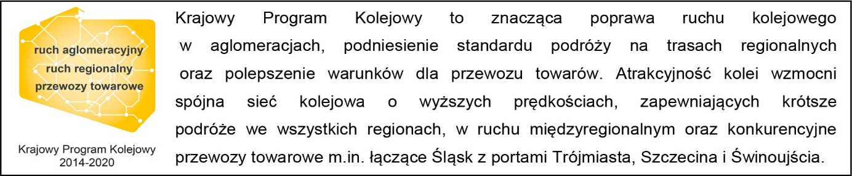
KORZYŚCI Z REALIZACJI PROJEKTU
- Poprawa komfortu podróży (bezpieczeństwo, krótszy czas podróży)
- Nowoczesna infrastruktura pasażerska (funkcjonalne stacje i przystanki)
- Dostępność kolei dla osób o ograniczonej możliwości poruszania się
- Wygodne podróże aglomeracyjne - dodatkowe tory, możliwość zwiększenia liczby połączeń
- Wzrost bezpieczeństwa użytkowników dróg i kolei dzięki modernizacji przejazdów
- Lepsza ochrona środowiska naturalnego wzdłuż linii kolejowej
Kontakt dla mediów:
Mirosław Siemieniec
Rzecznik prasowy
PKP Polskie Linie Kolejowe S.A.
rzecznik@plk-sa.pl
tel. 694 480 239

